**ΝΕΟΤΕΡΗ ΠΟΙΗΣΗ**

**Συμβολισμός- Νεοσυμβολισμός: ΝΕΟΤΕΡΗ ΠΟΙΗΣΗ**

* **Κυριαρχία συμβόλων ως αντανακλάσεις του ψυχισμού**
* **Μουσικότητα/επαναλαμβανόμενα μοτίβα**
* **Εννοιολογικό περιεχόμενο στο ελάχιστο**
* **Έντονη συναισθηματική έκφραση**
* **Απαισιοδοξία,**
* **Μελαγχολική διάθεση, θλίψη**
* **Νοσταλγικό συναίσθημα, οδύνη για την απώλεια**
* **Ανεκπλήρωτος έρωτας**
* **Υπαινιγμοί σκέψεων και συναισθημάτων**
* **Εσωτερικότητα**
* **Λυρισμός, εικονοποιία**

**Χριστούγεννα τοῦ χωριοῦ**

Μὲς τὴν ἀχνόφεγγη βραδιὰ  
πέφτει ψιλὸ-ψιλὸ τὸ χιόνι,   
γύρω στὴν ἔρμη λαγκαδιὰ  
στρώνοντας κάτασπρο σεντόνι.

Οὔτε πουλιοῦ γροικᾶς λαλιά,   
οὔτ᾿ ἕνα βέλασμα προβάτου,   
λὲς κι ἁπλωμένη σιγαλιὰ  
εἶναι κεῖ ὁλόγυρα θανάτου.

Μὰ ξάφνου πέρα ἀπ᾿ τὸ βουνὸ  
γλυκὸς σημάντρου ἦχος γροικιέται,   
ὡσὰν βαθιὰ ἀπ᾿ τὸν οὐρανὸ  
μέσα στὴ νύχτα νὰ σκορπιέται.

Κι ἀντιλαλεῖ τερπνὰ-τερπνὰ  
γύρω στὴν ἄφωνη τὴν πλάση,   
καὶ τὸ χωριὸ γλυκοξυπνᾶ  
τὴν ἅγια μέρα νὰ γιορτάσει.

**(Κωνσταντίνος Χατζόπουλος)**

**Βασικοί εκπρόσωποι:** Τέλλος Άγρας, Ρώμος Φιλύρας, Ναπολέων Λαπαθιώτης, Κώστας Ουράνης, Μαρία Πολυδούρηκα.

Αντιπροσωπευτικότερος**:** **Κώστας Καρυωτάκης**

**ΓΕΝΙΑ ΤΟΥ ‘30**

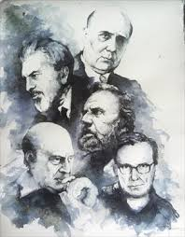

**Υπερρεαλισμός(surrealime) (Έργα του Νίκου Εγγονόπουλου)**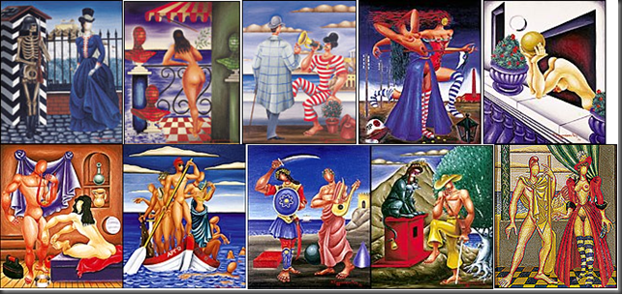

1.Γ. ΣΕΦΕΡΗ, ΣΤΡΟΦΗ":  
Στιγμή, σταλμένη από ένα χέρι  
που είχα τόσο αγαπήσει  
με πρόφταξες ίσια στη δύση   
σα μαύρο περιστέρι.  
  
Ο δρόμος άσπριζε μπροστά μου,   
απαλός αχνός ύπνου   
στο γέρμα ενός μυστικού δείπνου. . .  
Στιγμή σπυρί της άμμου,  
  
που κράτησες μονάχη σου όλη   
την τραγική κλεψύδρα   
βουβή, σα να είχε δει την Ύδρα  
στο ουράνιο περιβόλι

# 2.Γ. Σεφέρη, Ὁ τόπος μας εἶναι κλειστός

«Ὁ τόπος μας εἶναι κλειστός, ὅλο βουνὰ ποὺ ἔχουν σκεπὴ τὸ χαμηλὸ οὐρανὸ μέρα καὶ νύχτα. Δὲν ἔχουμε ποτάμια δὲν ἔχουμε πηγάδια δὲν ἔχουμε πηγὲς μονάχα λίγες στέρνες, ἄδειες κι᾿ αὐτές, ποὺ ἠχοῦν καὶ ποὺ τὶς προσκυνοῦμε. Ἦχος στεκάμενος κούφιος, ἴδιος με τὴ μοναξιά μας ἴδιος με τὴν ἀγάπη μας, ἴδιος με τὰ σώματά μας. Μᾶς φαίνεται παράξενο ποὺ κάποτε μπορέσαμε νὰ χτίσουμε τὰ σπίτια τὰ καλύβια καὶ τὶς στάνες μας. Κι᾿ οἱ γάμοι μας, τὰ δροσερὰ στεφάνια καὶ τὰ δάχτυλα γίνουνται αἰνίγματα ἀνεξήγητα γιὰ τὴ ψυχή μας. Πῶς γεννήθηκαν πῶς δυναμώσανε τὰ παιδιά μας;  
Ὁ τόπος μας εἶναι κλειστός. Τὸν κλείνουν οἱ δυὸ μαῦρες Συμπληγάδες. Στὰ λιμάνια τὴν Κυριακὴ σὰν κατεβοῦμε ν᾿ ἀνασάνουμε βλέπουμε νὰ φωτίζουνται στὸ ἡλιόγερμα σπασμένα ξύλα ἀπὸ ταξίδια ποὺ δὲν τέλειωσαν σώματα ποὺ δὲν ξέρουν πιὰ πῶς ν᾿ ἀγαπήσουν».

**3.Γ. Ρίτσος Ελάχιστη συγκομιδή"**

Ανέμελο πρωινό, φως ιαματικό, πλατύστερνα πλατάνια. Λαμποκοπάει ως πέρα η θάλασσα ανυποψίαστη, αυτάρκης. Όμως αυτοί πώς θες να τα βολέψουνε με το μικρό μερτικό τους; Αυτοί που ονειρευτήκαν κάποτε μεγάλες πορείες, ζητωκραυγές, σημαίες, αυτοί που μ’ όλες τις πολύχρονες προετοιμασίες τους νιώθουνε τώρα ολότελα ανέτοιμοι; Κοιτούν απέναντι τον πευκόφυτο λόφο, αθροίζουν με πολλή προσοχή κι επιμέλεια φευγαλέες εντυπώσεις για να κρατήσουν κι αυτοί κάποιο δικαίωμα στα παρόντα. Ένα μικρό κορίτσι ανηφορίζει κρατώντας στο χέρι του ένα καλάθι μούρα. Μην πεις παρακάτω. Ο λόφος, το μικρό κορίτσι, ένα καλάθι μούρα

**4. Οδυσσέας Ελύτης,** **Σῶμα τοῦ καλοκαιριοῦ**

Ὢ σῶμα τοῦ καλοκαιριοῦ γυμνὸ καμένο  
Φαγωμένο ἀπὸ τὸ λάδι κι ἀπὸ τὸ ἀλάτι   
Σῶμα τοῦ βράχου καὶ ῥῖγος τῆς καρδιᾶς   
Μεγάλο ἀνέμισμα τῆς κόμης λυγαριᾶς   
Ἄχνα βασιλικοῦ πάνω ἀπὸ τὸ σγουρὸ ἐφηβαῖο   
Γεμᾶτο ἀστράκια καὶ πευκοβελόνες   
Σῶμα βαθὺ πλεούμενο τῆς μέρας!